使用 Minify在服务器端合并和压缩js和css文件

By pakin

在Google Code上有一个PHP的开源项目叫Minify，它可以合并、精简、Gzip压缩和缓存JavaScript和CSS文件。其文件合并功能非常类似YUI 的Combo Handler，只不过URL的语法稍微有点不同。

文章参考网站：

<http://dancewithnet.com/2010/06/08/minify-js-and-css-files-in-server/>

<http://www.hkyxyl.com/ued/minify_info.html>

Minify适用于apache服务器上，只要服务器装有apache+php就可以完成Minify的目的。

Minify的配置步骤：

## 下载源文件：

[**http://code.google.com/p/minify/downloads/list**](http://code.google.com/p/minify/downloads/list) （源文件中在文件夹min/builder下的index.php中，有远程请求jquery1.2.6的压缩文件，注意当前网络是否可以访问，如果不行的话可以直接替换成最新版的，本人用jq1.5.1替换）

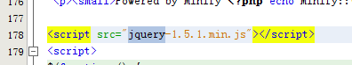

## 部署到服务器

解压后将文件夹min放到apache的根目录下如：../apache/htdocs/min

测试访问：

如我的测试服务器的根目录为：localhost:8088，那么访问localhost:8088/min，会直接跳转为如下：

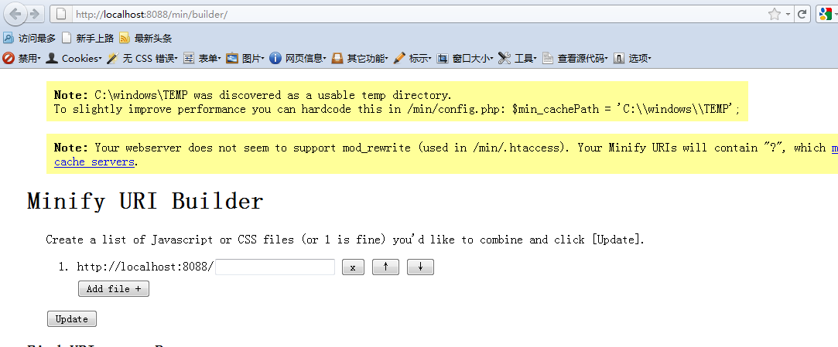

【备注1：未设置缓存时，会出现黄色提醒标签】



【备注2：未启用apache的mod_rewrite的话，会出现一个提示说uri的请求需要加”?”】



若上面两个备注都设置好了，黄色标签提示会消失

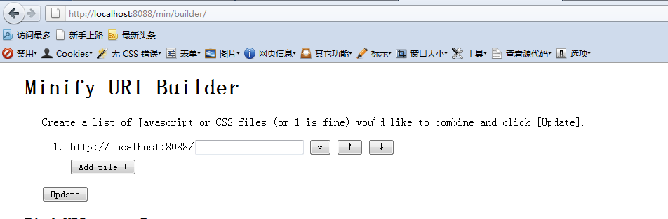

## 生成合并文件后的请求uri

我的测试项目(发布平台)是在apache根目录下的：htdocs/ibg_release_platform_proj

其css和js的资源在以下子路径：

Css：

/view/resource/css/

/view/resource/js/dBox/source/

/view/resource/js/jsTable/

/view/resource/js/datepicker/css/ui-lightness/

Js：

/view/resource/js/

/view/resource/js/datepicker/

/view/resource/js/dbox/

/view/resource/js/jsTable/

* **生成方式一：**

往配置页中输入路径：

！！添加过程中如果资源不存在，则会在后面有提示，修改后点击recheck按钮会进行检查！！

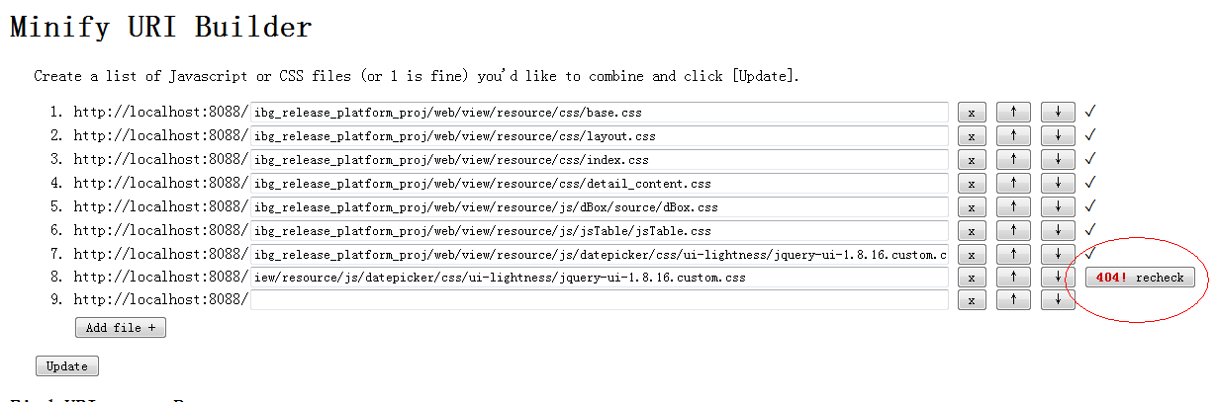

添加ok后点击Update，会生成以下URI和HTML：

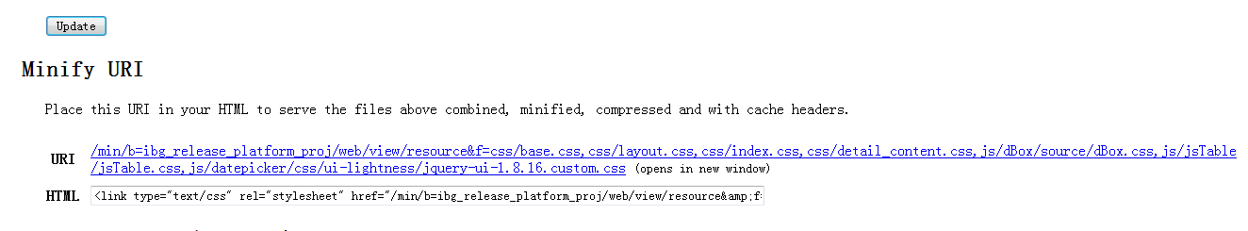

其中URI可以直接点击查看（若无法查看说明你的min放置的根目录不正确或者目标项目跟你min的相对路径不正确），可以查看到合并+压缩后的css文件

html的link标签可以直接复制到项目中。

到此完成合并压缩所有css文件了。

【备注：仔细看一下link标签

<link type="text/css" rel="stylesheet" href="/min/b=ibg_release_platform_proj/web/view/resource&amp;f=css/base.css,css/layout.css,css/index.css,css/detail_content.css,js/dBox/source/dBox.css,js/jsTable/jsTable.css,js/datepicker/css/ui-lightness/jquery-ui-1.8.16.custom.css" />

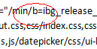

在没启用apache的mod_rewrite前，这里是/min/?b=…，启用后可以除去?，这样可以与项目中的请求参数区别开来。

】

* 测试一下：查看请求数，从原先的10多个变成了2个（一个css，一个js），而且文件经过YUICompressor压缩过，页面表现与之前无两样。

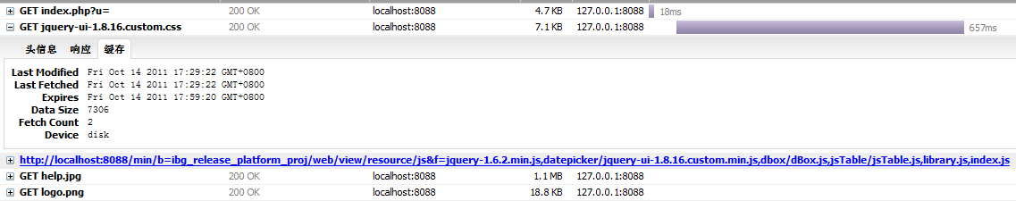

* **生成方式二：**

按上面的方式添加文件，然后在html下面还有另一段：

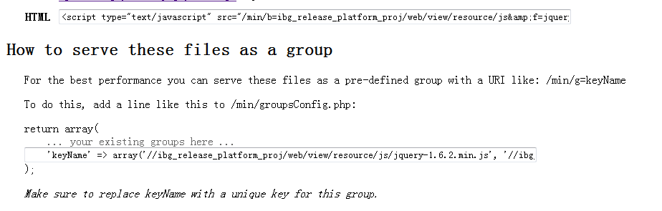

这一段是在一个php文件——groupsConfig.php中添加一个数组，也就是名值对数组：

'keyName' =>

array('//ibg_release_platform_proj/web/view/resource/js/jquery-1.6.2.min.js', '//ibg_release_platform_proj/web/view/resource/js/datepicker/jquery-ui-1.8.16.custom.min.js', '//ibg_release_platform_proj/web/view/resource/js/dbox/dBox.js', '//ibg_release_platform_proj/web/view/resource/js/jsTable/jsTable.js', '//ibg_release_platform_proj/web/view/resource/js/library.js', '//ibg_release_platform_proj/web/view/resource/js/index.js'),

将’keyName’自定义成要请求的参数名，如：ibgjs，然后将’ibgjs’ => … 添加到groupsConfig.php中，然后对应的link、script标签的uri只需改为/min/g=xxx就可以达到同样的效果：

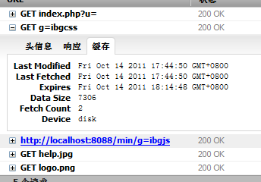

这一种方式假若知道资源的相对路径，就直接写groupsConfig这个配置文件，方便修改、维护。这种方式更为可取。

## 附加配置

* **启用Mod Rewrite和.htaccess**

1. 在[Apache安装目录]/conf/httpd.conf中找到#LoadModule rewrite_module modules/mod_rewrite.so，去掉前面的注释符号#。如果没有这行，请添加。并确认apache安装目录下的modules文件夹中是否有mod_rewrite.so这个文件。这样就启用了Mod Rewrite功能。
2. 在[Apache安装目录]/conf/httpd.conf中找到

<Directory />

Options FollowSymLinks

AllowOverride None

Order deny,allow

Deny from all

</Directory>

把“AllowOverride None”改成“AllowOverride All”，这样所有的文件夹都支持.htaccess了，或者针对指定的文件夹启用.htaccess，可以在[Apache安装目录]/conf/httpd.conf中加入

<Directory "D:/sites/example/">

Options Indexes FollowSymLinks

AllowOverride All

Order allow,deny

Allow from all

</Directory>

这种做法一般是和虚拟主机配置在一起的，所以大多数会把上述配置代码写入[Apache安装目录]/conf/extra/httpd-vhost.conf中，这样比较清晰易于管理。

1. 重启Apache后，就ok了。
2. 之后在min文件夹下添加.htaccess就可以了（源代码中有附上，若没有的话需添加下面的内容）

<IfModule mod_rewrite.c>

RewriteEngine on

# You may need RewriteBase on some servers

# 如果做了所有的开启Mod Rewrite的设置依旧无效，请城市尝试启用下面这句

#RewriteBase /min

# rewrite URLs like "/min/f=..." to "/min/?f=..."

RewriteRule ^([bfg]=.*) index.php?$1 [L,NE]

</IfModule>

* **配置Minify，即编辑min/config.php文件**

$min_enableBuilder = true;

//本地使用时可以通过http://dwn/min/builder/来进行配置，外部使用时请设置为false

//$min_cachePath = 'c:\\WINDOWS\\Temp';

//$min_cachePath = '/tmp';

//$min_cachePath = preg_replace('/^\\d+;/', '', session_save_path());

//选择其一，去掉注释设置临时缓存目录，这样可减少程序运算提高性能

**$min_serveOptions['maxAge'] = 1800;**

//设置浏览器缓存的时间，为了提升性能建议这个时间设置尽可能的长，比如315360000

//如果需要在不改变URL的情况下更新静态文件，可以采用类似时间戳的方式，

//如http://localhost/min/f=example/example.css&20100601.css

//建议静态文件采用版本号管理，每次修改都需要升级版本号，这样就无需时间戳了，

//如http://localhost/min/f=example/example_1_0_1.css

$min_serveOptions['minApp']['maxFiles'] = 10;

//参数f获取参数的个数，即合并的文件个数，这个数量完全可以增大，比如50，

//当然可能会遇到URL最大值问题，后会有解释

$min_documentRoot = '';

//$min_documentRoot = substr(__FILE__, 0, strlen(__FILE__) - 15);

//$min_documentRoot = $_SERVER['SUBDOMAIN_DOCUMENT_ROOT'];

//当$min_documentRoot为空时，其值就是$_SERVER['DOCUMENT_ROOT']，

//但合并的文件不在$_SERVER['DOCUMENT_ROOT']下，会导致400错误，

//这个时候可以启用第2行或第3行

* 采用的压缩工具

Minify提供YUICompressor.php文件来压缩文件，**前提是服务器支持java**，也可以配置上Closure Compiler（minify中提供的ClosureCompiler.php是远程连接的api，本人配置过程一直不成功，最后参考YUICompressor.php自己写了一个简单的ClosureCompiler.php，详细请看附件）。告知min采用哪种压缩方式的配置是在config.php文件中：

添加下面的代码，告诉minify采用YUI来压缩合并后的js或css文件：

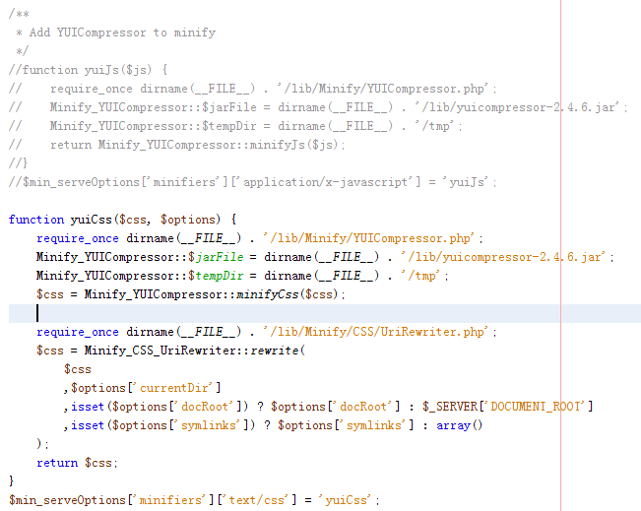

对于ClosureCompiler：

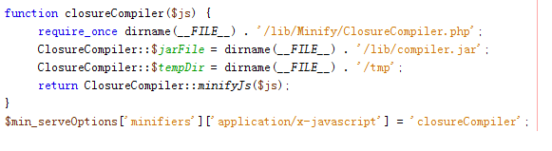

配置过程注意相对路径就行了。